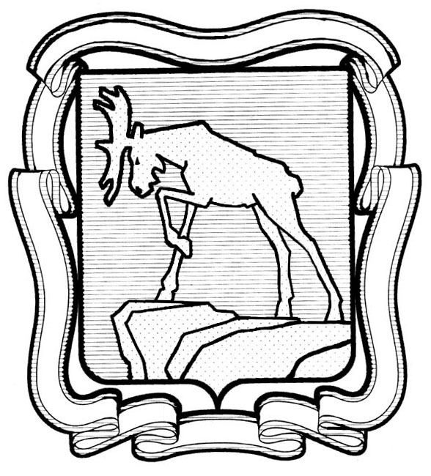
ПРОЕКТ

СОБРАНИЕ ДЕПУТАТОВ МИАССКОГО ГОРОДСКОГО ОКРУГА
ЧЕЛЯБИНСКАЯ ОБЛАСТЬ
СЕССИЯ СОБРАНИЯ ДЕПУТАТОВ МИАССКОГО
ГОРОДСКОГО ОКРУГА ШЕСТОГО СОЗЫВА

РЕШЕНИЕ №
От 2021 года
О внесении изменений в Решение Собрания депутатов Миасского городского округа от 25.12.2020 года № 4 «О бюджете Миасского городского округа на 2021 год и на плановый период 2022 и 2023 годов»

Рассмотрев предложение Главы Миасского городского округа Тонких Г.М. о внесении изменений и дополнений в решение Собрания депутатов Миасского городского округа от 25.12.2020 года № 4 «О бюджете Миасского городского округа на 2021 год и на плановый период 2022 и 2023 годов», в соответствии с Бюджетным Кодексом РФ, положением «О бюджетном процессе в Миасском городском округе», руководствуясь Федеральным законом «Об общих принципах организации местного самоуправления в Российской Федерации» и Уставом Миасского городского округа, Собрание депутатов Миасского городского округа
РЕШАЕТ:
1. Внести в Решение Собрания депутатов Миасского городского округа от 25.12.2020 года № 4 «О бюджете Миасского городского округа на 2021 год и на плановый период 2022 и 2023 годов» следующие изменения:
1) в подпункте 1 пункта 1 число «5607731,4» заменить на «5663569,6», число «3813515,7» заменить на «3823690,5»;
2) в подпункте 2 пункта 1 число «5678574,6» заменить на «5734412,8»;
3) приложения 2, 4, 5, 6, 7 к названному выше Решению изложить в новой редакции согласно приложениям 1, 2, 3, 4, 5 к настоящему Решению соответственно.
2. Настоящее Решение вступает в силу с момента опубликования.
3. Контроль исполнения настоящего Решения возложить на постоянную комиссию по вопросам экономической и бюджетной политики.

Председатель Собрания депутатов
Миасского городского округа Д.Г. Проскурин

Глава
Миасского городского округа Г.М. Тонких

